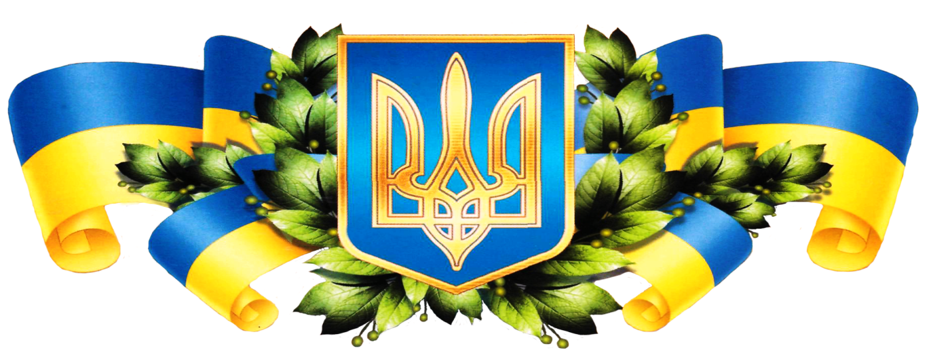

Погоджено Затверджено:
на засіданні методичної ради школи Директор ліцею:
Протокол №1 _____________ Вячеслава ЛЮБИЧ
від _______________ 2021 року

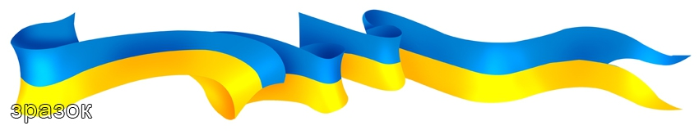

Склад методичної ради школи:

Голова ради: В.М. Любич– директор ліцею .
Члени ради: В.М.Довгополий – завідувач філії,
О.С.Катеренчук – педагог-організатор, практичний психолог, керівник методичного об’єднання класних керівників та психолого-педагогічного семінару ;
В.М.Дудка - керівник методичного об’єднання вчителів початкових класів;
Н.Б.Савченко - керівник методичного об’єднання вчителів суспільно- гуманітарного та художньо-естетичного циклу;
І.В.Юхименко - керівник методичного об’єднання вчителів природничо-математичного циклу;
Класні керівники.
Секретар : В.А.Погребна – вчитель англійської мови

План роботи
методичної ради
на 2021/2022 навчальний рік

№ | Зміст роботи | Дата | Відповідальний | Відмітка про виконання
І засідання (Серпень)
1. | Про підсумки результативності методичної роботи у 2020/2021 навчальному році.  Завдання на 2021/2022 навчальний рік.  Розподіл обов’язків між членами методичної ради. | серпень | Завідувач філії
2. | Про схвалення планів та структури методичної ради . |  | Завідувач філії
3. | Про організацію роботи над єдиною методичною проблемою школи.  Обговорення плану роботи. |  | Завідувач філії
4 | На шляху до Нової української школи.  Обговорення заходів із впровадження державних стандартів освіти в 2021/2022 навчальному році. |  | Павлова Л.М.  Майданюк К.О.  Дудка В.М.  Савченко К.О.
5 | Про навчальні програми, підручники і навчально-методичні посібники, рекомендовані для використання у 2021/2022 н.р. |  | Малоока О.О.
6 | Про підготовку учнів до участі в І етапі Всеукраїнських предметних олімпіадах. |  | Довгополий В.М.
7 | Про проведення предметних тижнів.  Погодження графіка. |  | Довгополий В.М.
8 | Про підготовку до участі вчителів школи у конкурсі «Вчитель року-2022». |  | Довгополий .М.
9 | Огляд нормативних документів, новинок психолого-педагогічної літератури. |  | Каліка В.В.
 | ІІ засідання (Жовтень)
1 | Про сучасний урок: проблеми, пошуки, знахідки, перспективи.  Як зробити його джерелом якісної і натхненної праці учнів, школою самостійності і творчості. |  | Катеренчук О.С.
2 | Про участь вчителів школи у Всеукраїнському конкурсі «Учитель року 2022» |  | Довгополий .М.
3 | Проведення І етапу та підготовка до ІІ етапу Всеукраїнських учнівських олімпіад з базових дисциплін. |  | Довгополий .М.
4 | Про підготовку учнів школи до участі в І етапі Міжнародного конкурсу з української мови імені Петра Яцика та підготовка до ІІ етапу. |  | Окута Л.В.
5 | Про підготовку учнів школи до участі в І етапі конкурсу з української мови імені Т.Г.Шевченка та підготовка до ІІ етапу. |  | Окута Л.В.
6 | Про атестацію та курсову перепідготовку педагогічних працівників у 2021/2022 навчальному році |  | Довгополий .М.
7 | Про виховання в учнів стійкої позитивної мотивації навчальної діяльності як важливий фактор формування соціально активної особистості. |  | Довгополий В.М.
8 | Огляд нормативних документів, новинок психолого-педагогічної літератури. |  | Каліка В.В.  Катеренчук О.С.
ІІІ засідання (Січень)
1. | Аналіз роботи методичної ради школи за І семестр та підсумки якості освіти в закладі за І семестр 2021/2022 навчального року. |  | Довгополий .М.
2. | Про створення умов для формування креативного мислення учнів через впровадження інноваційних технологій в освітній процес. |  | Погребна В.А.
3. | Про проведення творчого фестивалю учителів, які атестуються – «Фестиваль творчих ідей». |  | Довгополий В.М.
4. | Про діяльність роботи методичної ради щодо вдосконалення якості проведення уроків в умовах упровадження нових Державних стандартів початкової та базової загальної середньої освіти. |  | Довгополий В.М.
5. | Про результати участі педпрацівників у ІІ етапі конкурсу «Вчитель року 2022» |  | Довгополий В.М.
6. | Про підсумки курсової перепідготовки у 2021/2022 навчальному році.
7. | Огляд нормативних документів, новинок психолого-педагогічної літератури. |  | Каліка В.В.  Катеренчук О.С.
IV засідання ( Березень)
1. | Профорієнтаційна робота класних керівників.  Організованість і життєдіяльність класних колективів. |  | Катеренчук О.С.
2. | Робота педагогів з питань підготовки учнів до ДПА. |  | Довгополий В.М.
3. | Підсумки результатів конкурсу “Вчитель року 2022”. |  | Довгополий В.М.
4. | Результативність участі учнів в олімпіадах, конкурсах: позитивні зрушення та проблеми. |  | Довгополий В.М.
5. | Огляд нормативних документів, новинок психолого-педагогічної літератури. |  | Каліка В.В.
V засідання (Травень)
1. | Про підсумки методичної роботи в школі за 2021/2022 навчальний рік. |  | Довгополий В.М.
2. | Про роботу методичних об’єднань щодо вдосконалення педагогічної майстерності та фахового рівня педагогів за 2021/2022 навчальний рік. |  | Керівники МО
3. | Про результати чергової атестації вчителів. |  | Довгополий В.М.
4. | Про підсумки проведення предметних тижнів. |  | Довгополий В.М.
5. | Огляд нормативних документів, новинок психолого-педагогічної літератури. |  | Довгополий В.М.
6. | Складання списку педагогів для замовлення на курсову перепідготовку в 2023 році. |  | Довгополий В.М.

Положення
про методичну раду
- Загальні положення
Методична рада
- діє згідно із чинним законодавством України, у своїй роботі керується нормативними документами та інструкціями Міністерства освіти і науки України, обласного й міського управлінь освіти, що стосуються сфери її діяльності, а також цим положенням;
- є колегіальним органом, який покликаний сприяти реалізації державної політики в галузі освіти, зокрема з питань науково-методичного забезпечення навчально-виховного процесу в школі.
Головною метою діяльності методичної ради є :
- досягнення якісно нового рівня у вивченні базових навчальних предметів;
- вироблення основних напрямів розвитку та вдосконалення змісту навчання і виховання учнів;
- оцінка якості та визначення перспективних потреб щодо методичного забезпечення навчально-виховного процесу;
- погодження та затвердження планів і програм.
- Основні функції методичної ради:
- Організаційно – педагогічні:
- спрямувати роботу вчителів на реалізацію основних завдань державної національної програми «Освіта»;
- сприяти пошуку та використанню в навчально –виховному процесі сучасних організаційних форм, методів і прийомів навчання й виховання, впровадження нових педагогічних технологій;
- створити колектив однодумців, які б працювали над постійним професійним самовдосконаленням, підвищенням продуктивності педагогічної праці;
- здійснювати загальне керівництво методичною, науковою, інноваційною діяльністю;
- проаналізувати науково-методичного забезпечення навчально-виховного процесу та підготовка пропозицій щодо поліпшення навчально-методичного, програмного та інформаційного забезпечення школи;
- ознайомити із запропонованими новими навчальними планами, програмами, підручниками, навчальними і наочними посібниками, іншою навчальною, виховною, методичною літературою, дидактичними і програмними засобами, їх погодження;
- організувати самоосвітню роботу педагогів;
- організувати методичну допомогу молодим спеціалістам;
- Пошуково – дослідницькі:
- стимулювати ініціативу та активізувати творчість членів педагогічного колективу до науково – дослідницької, експериментальної та іншої творчої діяльності, спрямованої на вдосконалення, оновлення і розвиток навчально – виховного процесу в школі та роботі вчителів;
- контролювати результативність дослідницької та проектної діяльності вчителів;
- організовувати консультативну допомогу педагогам з проблем інноваційної діяльності, дослідницької роботи та професійного вдосконалення;
- Вивчення, узагальнення й поширення передового педагогічного досвіду:
- вивчити та впроваджувати передовий педагогічний досвід й вироблення пропозицій щодо форм його поширення і запровадження в практику;
- створити умови для використання в роботі вчителів діагностичних методик і моніторингових програм з прогнозування, узагальнення та оцінки результатів педагогічної діяльності.
- Організація роботи методичної ради:
- створюється на 1 навчальний рік, діє відповідно до свого плану роботи і збирається на свої засідання раз в два місяці;
- планує свою роботу відповідно до проблемної теми школи;
- зобов’язана винести свої рішення не пізніше місячного терміну із дня отримання матеріалів, поданих на розгляд;
- засідання методичної ради фіксується у протоколі.

